5.11.2020

Лекция 2 час.
«Расчет элементов каменных конструкций».

Ответить на вопросы по материалам лекции. Развернутые ответы разместить в личном кабинете. Ответы должны быть написаны вручную.

Контрольные вопросы:

Особенности расчета стен зданий с жесткой конструктивной схемой.
- Расчетная схема стены при жесткой конструктивной схеме.
- Как прикладываются нагрузки от верхних этажей?
- Какая нагрузка, от какого этажа, прикладывается с эксцентриситетом?

Особенности расчета стен зданий с упругой конструктивной схемой.
- Особенности проектирования конструкций, возводимых в зимнее время.
- Особенности расчета кладки, возводимой способом замораживания, для стадии оттаивания.
- Особенности расчета кладки, возводимой способом замораживания, для законченного здания в возрасте 28 суток.

Практика 2 час.
«Расчет элементов каменных конструкций».

Необходимо рассчитать кирпичный простенок первого этажа (курсовой проект). Расчет внецентренно-сжатой армированной кладки необходимо выполнять согласно СП 15.13330.2012 «Каменные и армокаменные конструкции». Расчет можно выполнять по примеру 1, результаты расчета привести в системе СИ.
Расчет можно выполнить, пользуясь демоверсией NormCAD («Расчет внецентренно-сжатой армированной кладки прямоугольного сечения», СП 15.13330.2012 или СНиП «Каменные и армокаменные конструкции»).
Все рисунки для кирпичного простенка приводятся в пояснительной записке. Расчет разместить в личном кабинете.

Рекомендуемая литература
- СП 15.13330.2012 Каменные и армокаменные конструкции. Актуализированная редакция СНиП II-22-81* (утв. Приказом Минрегиона РФ от 29.12.2011 № 635,5) – Москва: Минрегион России, 2013.
- Стетюха Г.В. Проектирование конструкций многоэтажных зданий: учеб. пособие / Г.В.Стетюха, М.Б.Мершеева; Забайкал. Гос. ун-т –Чита: ЗабГУ, 2014.-206 с.
- СП 20.13330.2016. Свод правил. Нагрузки и воздействия.
- Проектирование и расчет железобетонных и каменных конструкций: учебник для строительных специальностей вузов / Н.Н. Попов, А.В. Забегаев. – Москва: Высш.шк., 1989.
Лекция
Проектирование каменных конструкций зданий

6.7.1. Конструктивные схемы зданий
По степени пространственной жесткости различают здания с жесткой конструктивной схемой и здания с упругой конструктивной схемой. К зданиям с жесткой конструктивной схемой относятся здания, имеющие жесткие горизонтальные опоры. Неподвижными жесткими опорами могут быть перекрытия, опирающиеся на поперечные стены или другие конструкции, удовлетворяющие требованиям [1]. Предельные расстояния между поперечными стенам для кирпича М50 и выше на растворе не менее марки 10 при сборных железобетонных перекрытиях равно 42м, а для монолитных-54м. К зданиям с жесткой конструктивной схемой относятся в основном жилые и общественные здания. К зданиям с упругой конструктивной схемой относятся здания, в которых расстояния между поперечными стенами или другими жесткими опорами для перекрытий и покрытий превышают указанные [1] значения.

6.7.2.Особенности расчета стен зданий с жесткой

конструктивной схемой
Стены и столбы зданий с жесткой конструктивной схемой рассчитываются как вертикальные неразрезные балки, опирающиеся на жесткие опоры (покрытия и перекрытия). Эпюры изгибающих моментов при расчете стен как неразрезных или однопролетных балок с шарнирными опорами приведены на рис.6.11.
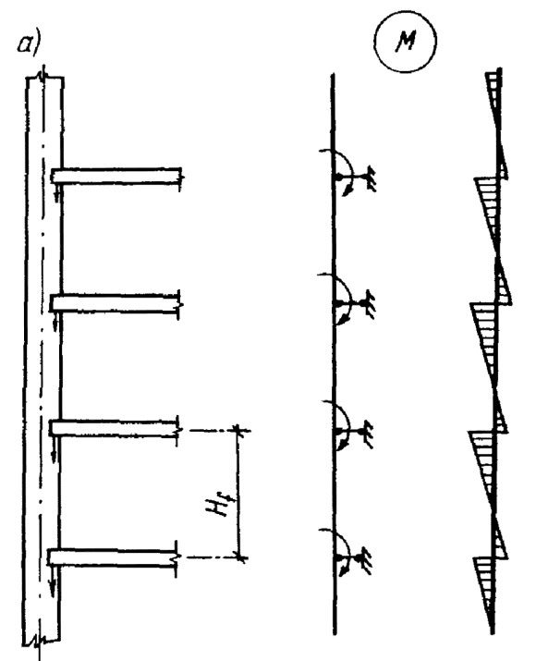
Рис.6.11. Расчетные схемы и эпюры изгибающих моментов от вертикальных внецентренно приложенных нагрузок
Допускается стены или столбы считать расчлененными по высоте на однопролетные балки с расположением опорных шарниров в плоскостях опирания перекрытий (рис.6.12). Нагрузку от верхних этажей следует принимать приложенной в центре тяжести сечения стены или столба вышележащего этажа. Нагрузки в пределах рассчитываемого этажа прикладывают с фактическими эксцентриситетами. Величины эксцентриситетов, возникающих в стенах при действии нагрузок относительно оси, проходящей через центр тяжести сечения стены, определяются по формуле
, (6.18)
где М - изгибающий момент в сечении; N - нормальная сила от вертикальной нагрузки.
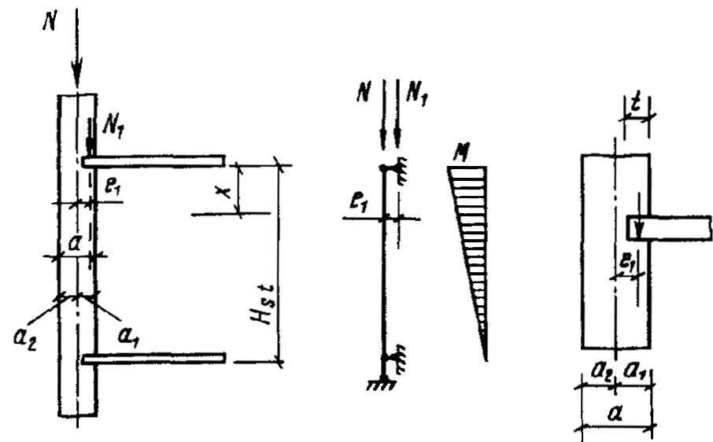
Рис.6.12. Конструкция стены, расчетные схемы и эпюры моментов
N_{x}=N+N₁+N₂; (6.19)
; (6.20)
N - сумма расчетных нагрузок на стену, расположенных выше рассматриваемого этажа. В величину включается также продольное усилие от действия ветровой нагрузки, если она учитывается в расчете;
N₁ - расчетная величина опорного давления перекрытия над рассматриваемым этажом; N₂ - расчетное значение собственного веса участка стены между рассматриваемым сечением и расположенным выше этажом; М - расчетный изгибающий момент; N_{x} и М_{x} - нормальная сила и изгибающий момент в рассчитываемом сечении стены.

6.7.3. Особенности расчета зданий с упругой

конструктивной схемой

Для здания с упругой конструктивной схемой, производится расчет рамной системы, стойками которой являются стены и столбы. Ригелями рамной системы являются перекрытия и покрытия, шарнирно связанные со стенами. Стойки считаются жестко защемленными в фундаменте. Каждая поперечная рама, состоящая из вертикальных и горизонтальных элементов, расположенных на одной оси, может рассчитываться, независимо от других рам. Расчет производят для двух стадий работы: при возведении и отсутствии покрытия; при завершении строительства. В первом случае стены и столбы рассчитывают как свободно стоящие, заделанные в фундамент. Во втором случае стены рассчитываются как стойки рам.
  - Особенности проектирования конструкций, возводимых в зимнее время
Способ кладки, возводимой в зимнее время, обосновывается предварительными технико-экономическими расчетами. Кладка должна быть прочной и устойчивой период возведения и эксплуатации. Каменные конструкции могут выполняться в зимнее время из кирпича, камней правильной формы и крупных блоков несколькими способами.
Согласно нормам кладку выполняют на растворах не ниже марки М50 с применением противоморозных химических добавок; способом замораживания на растворах не ниже марки 10 без химических добавок с последующим оттаиванием в естественных условиях; способом замораживания на обыкновенных растворах не ниже марки 50 без химических добавок с обогревом возводимых конструкций. Для кладки с противоморозными химическими добавками при температуре возведения ниже минус 15 °С расчетное сопротивление сжатию кладки принимается с понижающим коэффициентом 0,9.
Расчет кладки, возводимой способом замораживания, производится для двух стадий готовности здания: для стадии оттаивания и для законченного здания в возрасте 28 суток.
Для стадии оттаивания расчетная прочность оттаивающего раствора принимается 0,2 МПа при растворах на портландцементе и толщине стен и столбов 38 см и более. Нулевая прочность оттаивающего раствора принимается для растворов на шлакопортландцементе и пуццолановом цементе, а также при толщине стен и столбов менее 38 см. В стадии оттаивания в расчетах должно учитываться влияние пониженного сцепления введением дополнительных коэффициентов условий работы γ_{с1} и γ_{cs1}.
Прочность зимней кладки для законченного здания принимается меньше летней. При температуре возведения кладки до минус 15 °С понижающий коэффициент – 0,9 и до минус 30 °С – 0,8.
При выполнении кладки методом замораживания должны предусматриваться дополнительные конструктивные мероприятия по ее укреплению.

Пример1

Расчет внецентренно-сжатой армированной кладки прямоугольного сечения

Усилия:

- Нормальная сила N = 321 тс = 321 / 0,001 = 321000 кгс;
- Изгибающий момент M = 5,1 тс м = 5,1 / 0,00001 = 510000 кгс см;

- Толщина сечения h = 64 см;
- Ширина сечения b = 415 см;

- Длина элемента (высота этажа) H = 420 см;

Сетчатая арматура В500

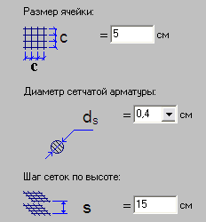
- Размер ячейки c = 5 см;
- Шаг сеток по высоте s = 15 см (минимальный шаг через ряд кладки s = 7,5 см, максимальный шаг – 5 рядов кладки)
- Диаметр сетчатой арматуры ds = 0,4 см; (можно принять 0,3 см или 0,5 см)

- Расчетное сопротивление кладки сжатию R = 18 кгс/см 2; (марка раствора 100 и марка кирпича 100, можно назначить другие марки) см. таблицй из СП
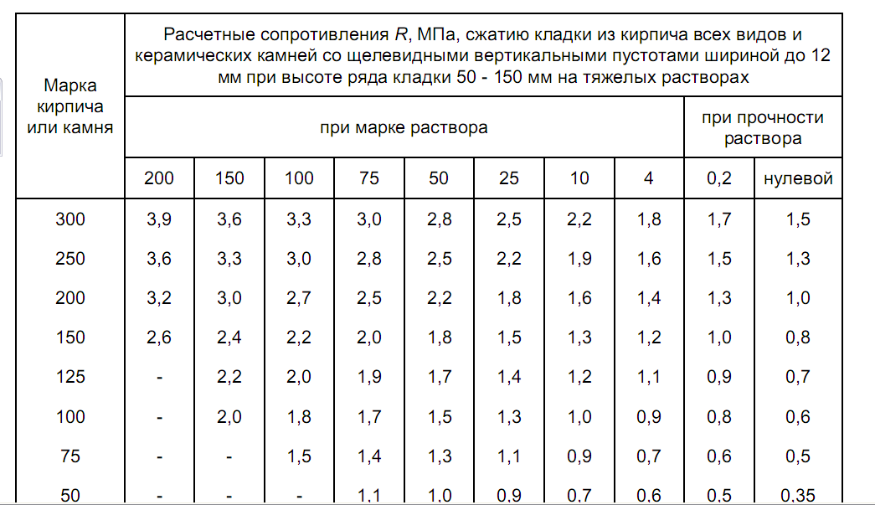

Расчетная схема - шарнирное опирание на неподвижные опоры.


Свободная длина элемента:
lo = H = 420 см .

Гибкость:
lh = lo /h = 420/64 = 6,5625
Стена - несущая.

Т.к. h > 25 см : случайный эксцентриситет ev = 0 см .

N = N = 321000 кгс .

Эсцентриситет: eo = M/N+ev = 510000/321000+0 = 1,58879 см .

2 eo/h = 2 · 1,58879/64 = 0,04965 < 1
Площадь сечения:
A = b h = 415 · 64 = 26560 см 2 .

Площадь сжатой части сечения:
Ac = A (1-2 eo/h) = 26560 · (1-2 · 1,58879/64) = 25241,3043 см 2
Расстояние от ц.т. до наиболие сжатого волокна:
y = h/2 = 64/2 = 32 см .

Момент инерции:
I = b h 3/12 = 415 · 64 3/12 = 9065813,33333 см 4 .

Марка раствора - 100. Вид кладки - 7а. Из кирпича глиняного пластического прессования.

Упругая характеристика принимается по табл. СП равной 1000 .

Раствор - тяжелый (1500 кг/м3 и более).
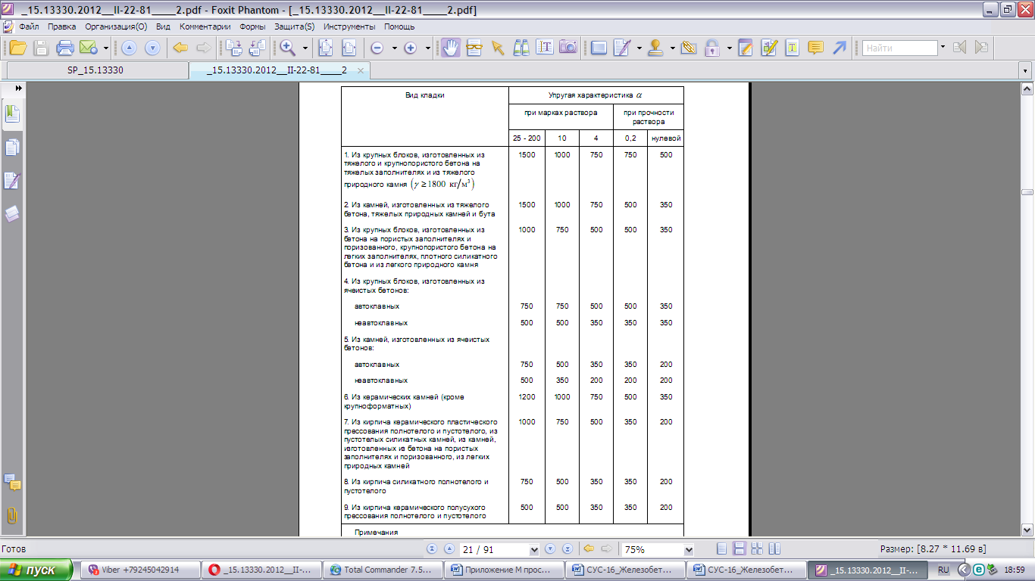

Коэффициент продольного изгиба принимается по табл. 18 в зависимости от lh и a
f = 0,94875 .
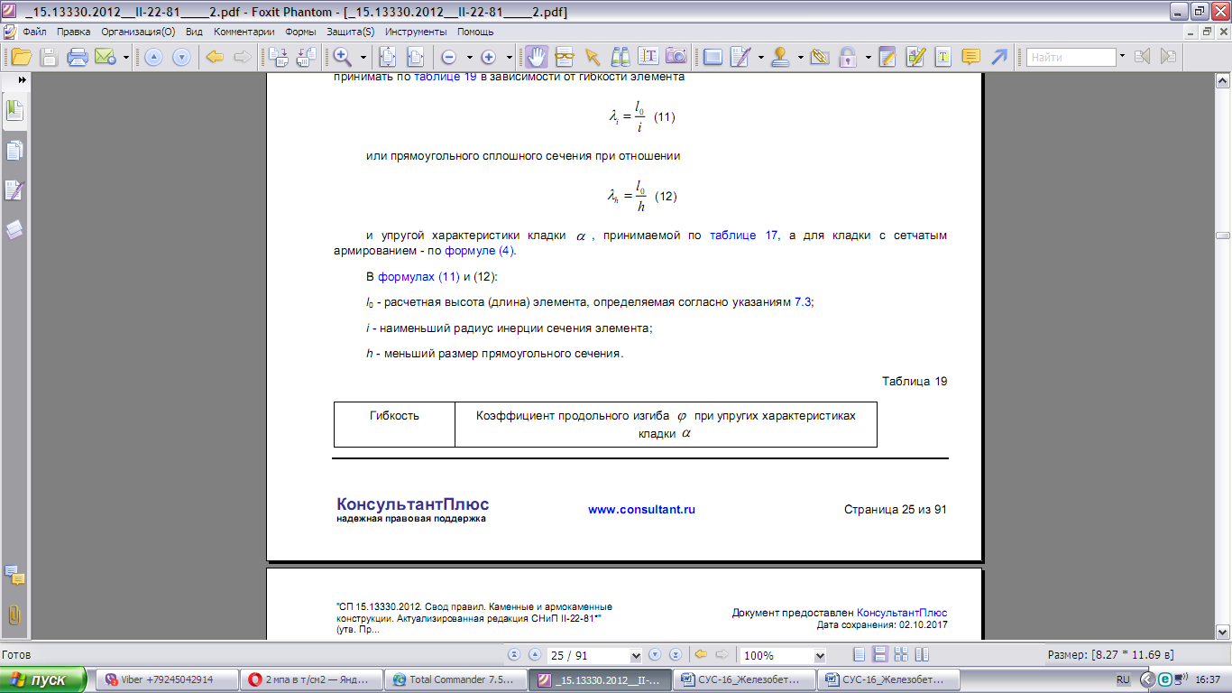
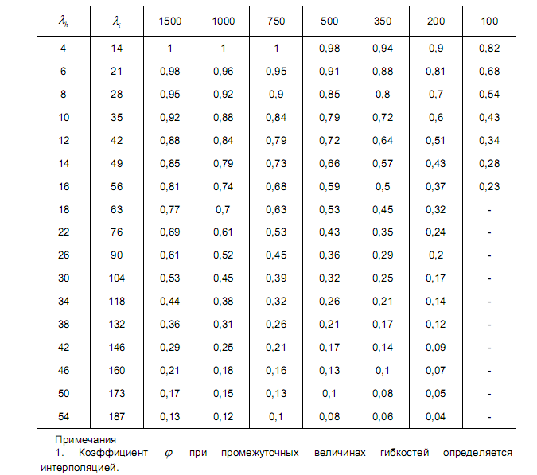

Высота сжатой зоны:
hc = h-2 eo = 64-2 · 1,58879 = 60,82242 см .

Гибкость:
lhc = H /hc = 420/60,82242 = 6,90535 .

Коэффициент продольного изгиба для сжатой части сечения принимается по табл. 18 в зависимости от lhc и a
fc = 0,94189 .

Коэффициент:
f1 = (f+fc)/2 = (0,94875+0,94189)/2 = 0,94532

Пустотность материала кладки - до 25%. Кладка - из кирпича.

Коэффициент:
w = 1+eo/h = 1+1,58879/64 = 1,02482 .

Т.к. h > = 30 см : коэффициент mg = 1 .

Площадь сечения арматуры:
Ast = 3,14159 ds 2/4 = 3,14159 · 0,4 2/4 = 0,12566 см 2 .

Процент аримирования:
m = (2 Ast/(c s)) 100 = (2 · 0,12566/(5 · 15)) · 100 = 0,33509 % .

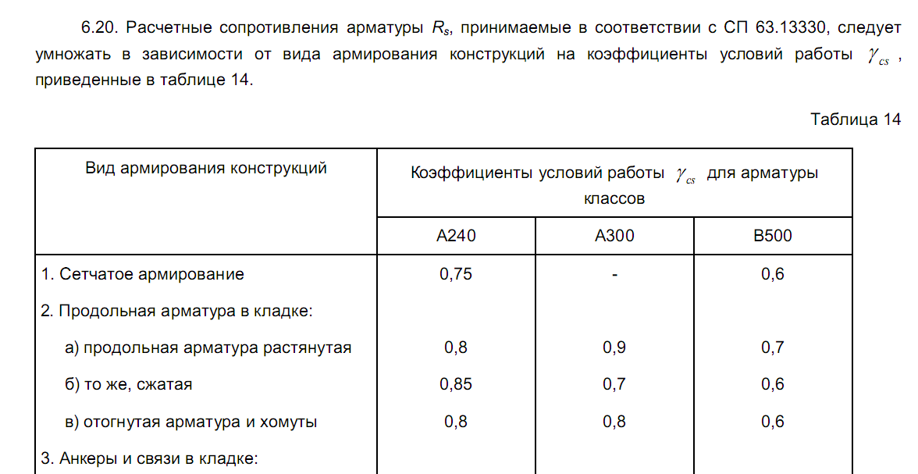

Расчетное сопротивление армированной кладки при внецентренном сжатии:
Rskb = R+(2 m Rs /100) (1-2 eo/y) =
= 20+(2 · 0,33509 · 2500/100) · (1-2 · 1,58879/32) = 35,09079 кгс/см 2

Rskb = 35,09079 кгс/см 2 < = 2 R = 2 · 20 = 40 кгс/см 2 (87,72698% от предельного значения) - условие выполнено .

Cистематический контроль прочности кирпича (камней) и раствора - будет производится.

N = 321000 кгс < = mg f1 Rskb Ac w = 1 · 0,94532 · 35,09079 · 25241,3 · 1,02482 = 858086,96119 кгс

eo = 1,58879 см < = 0,17 h = 0,17 · 64 = 10,88 см lh < = 15
Максимальный процент аримирования:
mmax = 50 R/((1-2 eo/y) Rs ) =
= 50 · 20/((1-2 · 1,58879/32) · 2500) = 0,4441 % .

mmax > = 0,1 %
m = 0,33509 % < = mmax = 0,4441 % (75,45373% от предельного значения) - условие выполнено .

